ESTRUTURAS DE DADOS
Estruturas Não Lineares

Árvores Binárias: Conceitos e Percursos
Árvores Binárias de Busca (BST)

Árvores Binárias: Conceitos e Percursos

1. Objetivos de Aprendizagem
- Compreender a estrutura de uma árvore binária e sua terminologia (raiz, folha, altura, profundidade, nível).
- Implementar a classe No<T> e a classe ArvoreBinaria<T> em Java com Generics.
- Implementar os quatro percursos clássicos: in-order, pre-order, post-order e level-order (BFS).
- Analisar a complexidade temporal e espacial de cada percurso.
- Relacionar árvores binárias com estruturas de dados usadas em sistemas web (DOM, JSON AST, decision trees).

2. Contexto Profissional
🌐 Onde árvores aparecem no seu dia a dia profissional?
O Document Object Model (DOM) do HTML é uma árvore. O JSON que sua API REST retorna é representado internamente como uma árvore de nós. Compiladores Java transformam seu código em uma Abstract Syntax Tree (AST) antes de gerar bytecode. Bancos de dados relacionais usam árvores B+ para indexação. Entender árvores binárias é o pré-requisito para todas essas tecnologias.
Cenário 1 – Processamento de Expressões Matemáticas em APIs REST: Calculadoras científicas e planilhas representam expressões como árvores sintáticas. A expressão (3 + 5) * 2 forma uma árvore onde "*" é a raiz, "+" é o filho esquerdo e "2" é o filho direito. O percurso post-order avalia a expressão corretamente.
Cenário 2 – Serialização/Deserialização JSON: O Jackson (Spring Boot) constrói internamente uma árvore de JsonNode ao realizar análise sintática. O método readTree() retorna a raiz; você navega pelos filhos (campos de objeto, elementos de array). Compreender percursos de árvore é entender como o Jackson funciona por baixo dos panos.

3. Fundamentos Teóricos

3.1 Terminologia Essencial
- Raiz (root): nó sem pai; ponto de entrada da árvore.
- Folha (leaf): nó sem filhos (filho esquerdo e direito ambos nulos).
- Altura de um nó: comprimento do caminho mais longo até uma folha descendente.
- Altura da árvore: altura da raiz. Árvore vazia tem altura -1; árvore com apenas raiz tem altura 0.
- Profundidade de um nó: número de arestas do nó até a raiz.
- Nível: conjunto de nós com a mesma profundidade. A raiz está no nível 0.
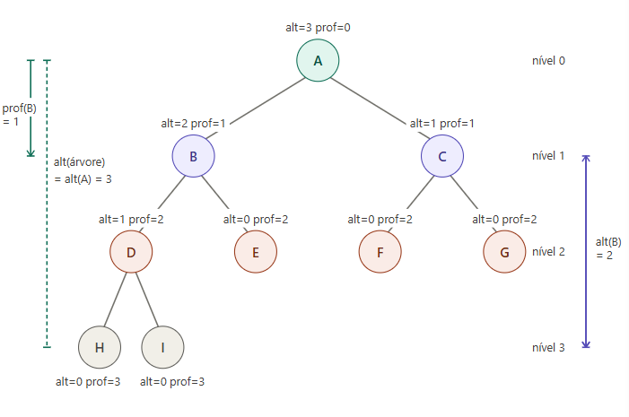
- Grau de um nó: número de filhos. Em árvore binária, grau máximo é 2.
- Árvore cheia (full): todo nó tem 0 ou 2 filhos.
- Árvore completa (complete): todos os níveis estão preenchidos, exceto o último que é preenchido da esquerda para a direita.
- Árvore perfeita (perfect): todas as folhas estão no mesmo nível.
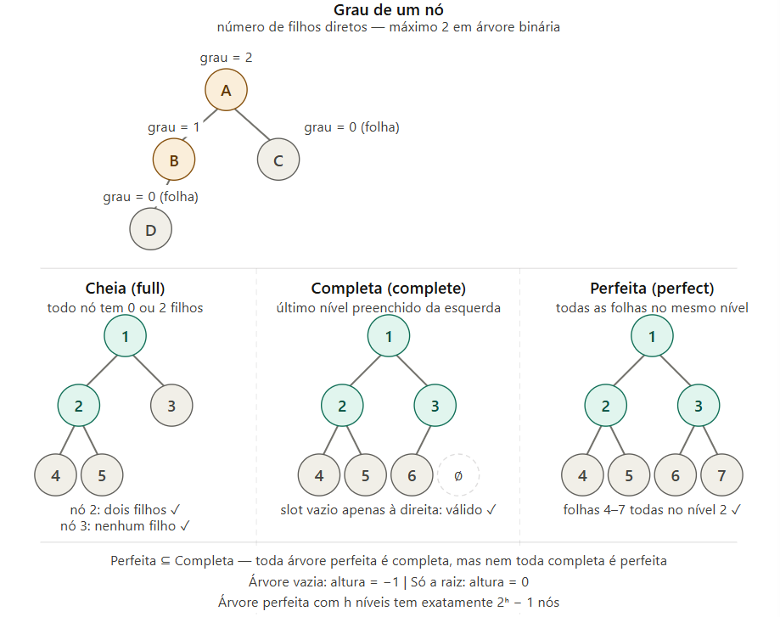
- Largura da árvore: é o número máximo de nós em qualquer nível da árvore — ou seja, o nível mais "cheio".
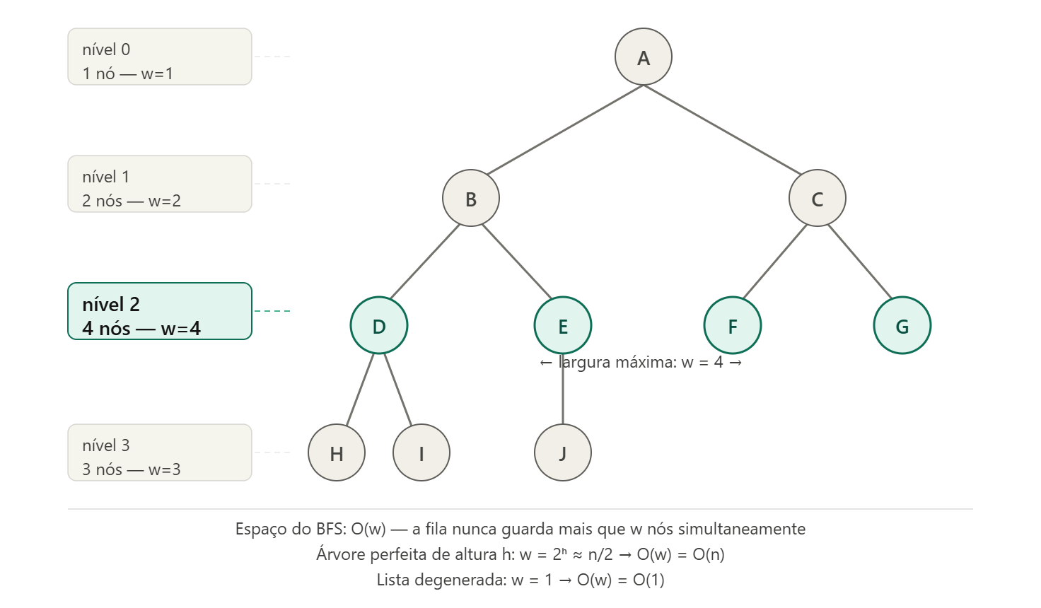3.2 Propriedades de Árvores Binárias Perfeitas
Para uma árvore binária perfeita de altura h:
- Número de nós: n = ${2^{(h+1)} - 1}^{}$
- Número de folhas: $2^{h}$
- Altura em função de n: h = ⌊log₂ n⌋ (aproximadamente log₂ n)
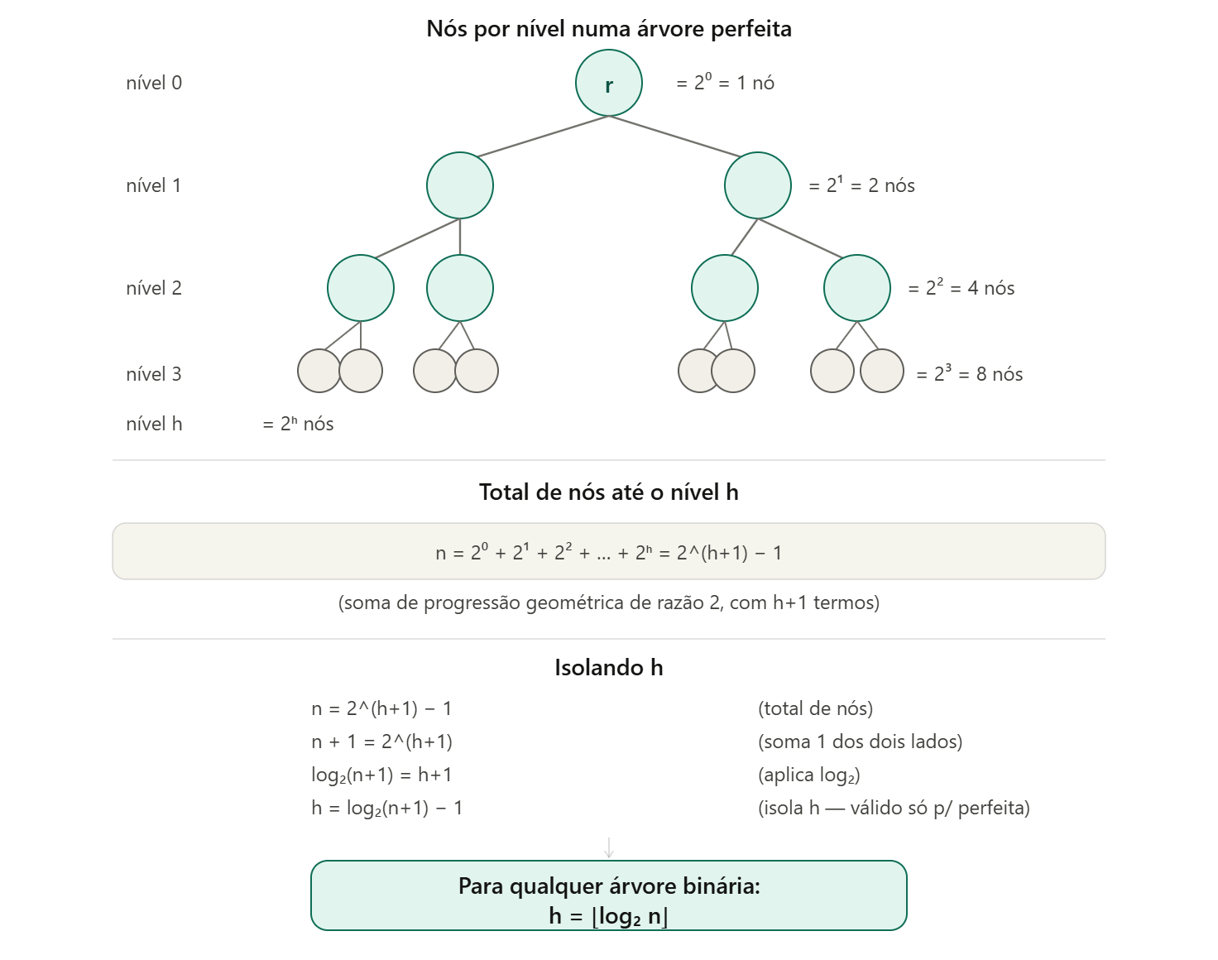
Essa relação fundamenta a eficiência de estruturas balanceadas como AVL e Heap: ao manter a árvore com altura O(log n), operações de busca, inserção e remoção custam O(log n) em vez de O(n).
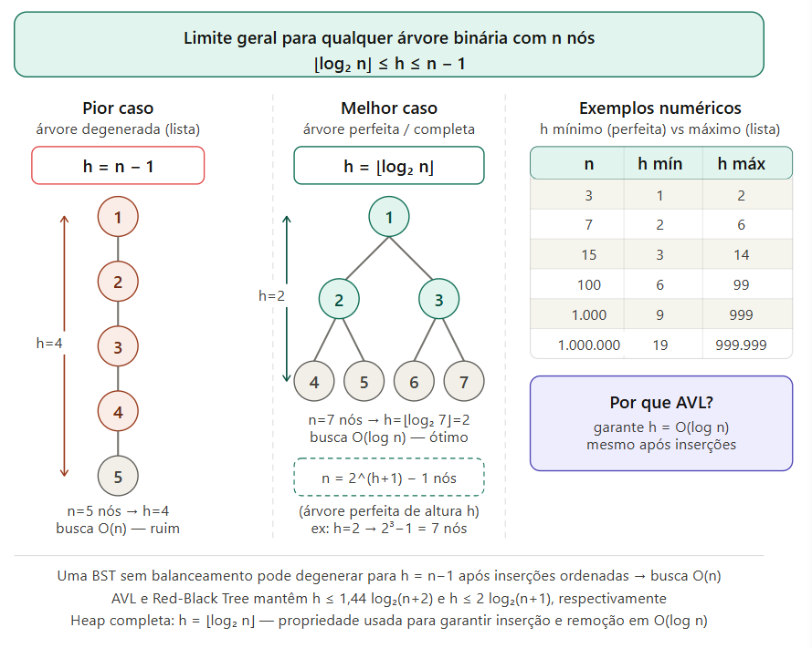

4. Implementação em Java
A classe ArvoreBinaria<T> encapsula uma árvore binária genérica. O único estado interno é raiz, um No<T> que pode ser null (árvore vazia).
Três percursos em profundidade (DFS - Depth-First Search ) seguem o mesmo esqueleto recursivo — a única diferença é quando resultado.add(no.dado) é chamado:
Percurso | Ordem da visita | Caso de uso típico
inOrder | esq → nó → dir | produz sequência ordenada numa BST
preOrder | nó → esq → dir | serializar / copiar a árvore
postOrder | esq → dir → nó | deletar a árvore; árvores de expressão
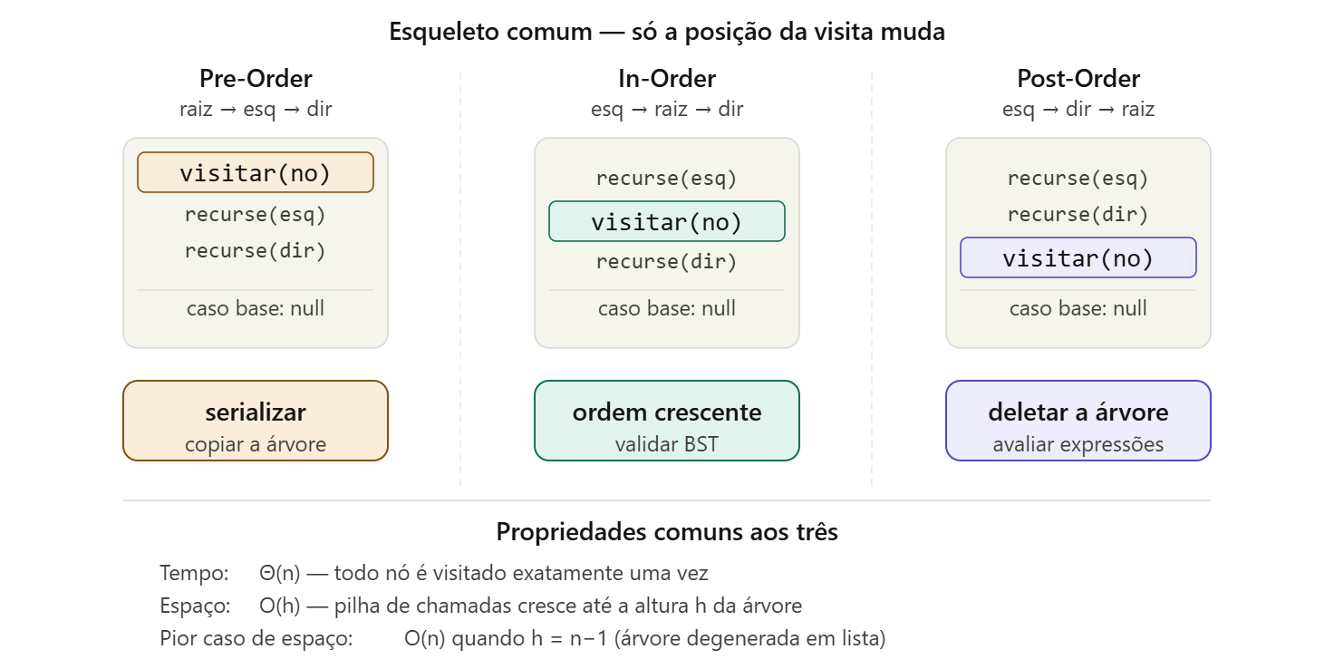
O padrão que une os três:
private void percurso(Nono, List resultado) {
if (no == null) return; // caso base — mesma nos três
// PRE-ORDER: visitar(no) aqui
percurso(no.esquerdo, resultado);
// IN-ORDER: visitar(no) aqui
percurso(no.direito, resultado);
// POST-ORDER: visitar(no) aqui
}

Todos têm caso base if (no == null) return — é o que encerra a recursão nas folhas.
levelOrder é o único iterativo. Usa um ArrayDeque como fila FIFO: enfileira a raiz, e a cada iteração retira o nó da frente, visita, e enfileira seus filhos. Isso garante que um nível inteiro seja processado antes do próximo.
altura() retorna −1 para null (árvore vazia tem altura −1 por convenção) e 1 + max(alt_esq, alt_dir) caso contrário — o +1 conta a aresta até o filho mais profundo.
tamanho() segue o mesmo padrão: 0 para null, e 1 + tam_esq + tam_dir para qualquer nó — conta o próprio nó mais todos os descendentes.

4.1 Nó Genérico
public class No<T> {
T dado;
No<T> esquerdo;
No<T> direito;
public No(T dado) {
this.dado = dado;
this.esquerdo = null;
this.direito = null;
}
}

4.2 Classe ArvoreBinaria<T> com Percursos
import java.util.ArrayDeque;
import java.util.ArrayList;
import java.util.List;
import java.util.Queue;
public class ArvoreBinaria<T> {
protected No<T> raiz;
public ArvoreBinaria() { this.raiz = null; }
// ── Percurso In-Order (esquerdo → raiz → direito) ──────────────────
// Em uma BST, produz os elementos em ordem crescente.
// Complexidade: Θ(n) tempo, O(h) espaço (pilha de chamadas)
public List<T> inOrder() {
List<T> resultado = new ArrayList<>();
inOrderRecursivo(raiz, resultado);
return resultado;
}
private void inOrderRecursivo(No<T> no, List<T> resultado) {
if (no == null) return;
inOrderRecursivo(no.esquerdo, resultado);
resultado.add(no.dado);
inOrderRecursivo(no.direito, resultado);
}
// ── Percurso Pre-Order (raiz → esquerdo → direito) ─────────────────
// Útil para copiar a árvore ou serializar sua estrutura.
// Complexidade: Θ(n) tempo, O(h) espaço
public List<T> preOrder() {
List<T> resultado = new ArrayList<>();
preOrderRecursivo(raiz, resultado);
return resultado;
}
private void preOrderRecursivo(No<T> no, List<T> resultado) {
if (no == null) return;
resultado.add(no.dado);
preOrderRecursivo(no.esquerdo, resultado);
preOrderRecursivo(no.direito, resultado);
}
// ── Percurso Post-Order (esquerdo → direito → raiz) ────────────────
// Útil para deletar a árvore ou avaliar expressões.
// Complexidade: Θ(n) tempo, O(h) espaço
public List<T> postOrder() {
List<T> resultado = new ArrayList<>();
postOrderRecursivo(raiz, resultado);
return resultado;
}
private void postOrderRecursivo(No<T> no, List<T> resultado) {
if (no == null) return;
postOrderRecursivo(no.esquerdo, resultado);
postOrderRecursivo(no.direito, resultado);
resultado.add(no.dado);
}
// ── Percurso Level-Order (BFS) ──────────────────────────────────────
// Visita nós nível por nível, da esquerda para a direita.
// Usa uma fila (Queue) em vez de recursão.
// Complexidade: Θ(n) tempo, O(w) espaço (w = largura máxima da árvore)
public List<T> levelOrder() {
List<T> resultado = new ArrayList<>();
if (raiz == null) return resultado;
Queue<No<T>> fila = new ArrayDeque<>();
fila.offer(raiz);
while (!fila.isEmpty()) {
No<T> atual = fila.poll();
resultado.add(atual.dado);
if (atual.esquerdo != null) fila.offer(atual.esquerdo);
if (atual.direito != null) fila.offer(atual.direito);
}
return resultado;
}
// ── Utilitários ─────────────────────────────────────────────────────
public int altura() { return alturaRecursivo(raiz); }
private int alturaRecursivo(No<T> no) {
if (no == null) return -1;
return 1 + Math.max(alturaRecursivo(no.esquerdo),
alturaRecursivo(no.direito));
}
public int tamanho() { return tamanhoRecursivo(raiz); }
private int tamanhoRecursivo(No<T> no) {
if (no == null) return 0;
return 1 + tamanhoRecursivo(no.esquerdo)
+ tamanhoRecursivo(no.direito);
}
public boolean estaVazia() { return raiz == null; }
}
Veja os percursos em ação => | 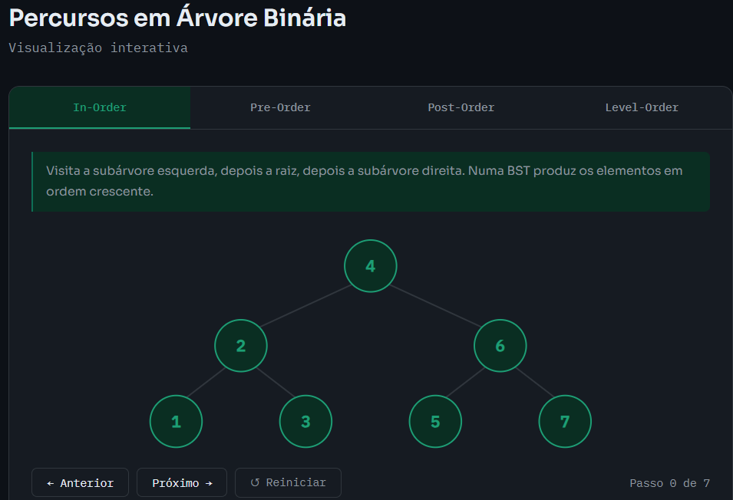

5. Análise de Complexidade
Todos os quatro percursos visitam cada nó exatamente uma vez, portanto o custo temporal é Θ(n) para todos. A diferença está no custo espacial:
Percurso | Tempo | Espaço (pilha/fila) | Característica
In-Order | Θ(n) | O(h) | Ordem crescente em BST
Pre-Order | Θ(n) | O(h) | Serialização da estrutura
Post-Order | Θ(n) | O(h) | Avaliação de expressões
Level-Order | Θ(n) | O(w) | w = largura máxima
Onde h é a altura da árvore. Em árvore balanceada h = O(log n); em árvore degenerada (lista encadeada) h = O(n). O level-order usa O(w) onde w é o número máximo de nós em um nível; em árvore perfeita, w = n/2 no último nível, portanto O(n) no pior caso.

6. Comparação com o JCF
O JCF não oferece uma implementação genérica de árvore binária pura. As classes TreeMap<K,V> e TreeSet<T> são baseadas em Red-Black Tree (árvore rubro-negra, uma variante de árvore AVL com diferentes invariantes).

7. Testes com JUnit 5
import org.junit.jupiter.api.*;
import java.util.List;
import static org.junit.jupiter.api.Assertions.*;
class ArvoreBinariaTest {
private ArvoreBinaria<Integer> arvore;
/**
* 4
* / \
* 2 6
* / \ / \
* 1 3 5 7
*/
@BeforeEach
void setUp() {
arvore = new ArvoreBinaria<>();
No<Integer> raiz = new No<>(4);
raiz.esquerdo = new No<>(2);
raiz.direito = new No<>(6);
raiz.esquerdo.esquerdo = new No<>(1);
raiz.esquerdo.direito = new No<>(3);
raiz.direito.esquerdo = new No<>(5);
raiz.direito.direito = new No<>(7);
arvore.raiz = raiz;
}
@Test @DisplayName("In-Order deve retornar [1,2,3,4,5,6,7]")
void inOrder() {
assertEquals(List.of(1,2,3,4,5,6,7), arvore.inOrder());
}
@Test @DisplayName("Pre-Order deve retornar [4,2,1,3,6,5,7]")
void preOrder() {
assertEquals(List.of(4,2,1,3,6,5,7), arvore.preOrder());
}
@Test @DisplayName("Post-Order deve retornar [1,3,2,5,7,6,4]")
void postOrder() {
assertEquals(List.of(1,3,2,5,7,6,4), arvore.postOrder());
}
@Test @DisplayName("Level-Order deve retornar [4,2,6,1,3,5,7]")
void levelOrder() {
assertEquals(List.of(4,2,6,1,3,5,7), arvore.levelOrder());
}
@Test @DisplayName("Altura da árvore perfeita de 7 nós deve ser 2")
void altura() {
assertEquals(2, arvore.altura());
}
@Test @DisplayName("Árvore vazia deve ter altura -1")
void alturaVazia() {
assertEquals(-1, new ArvoreBinaria<>().altura());
}
}

8. Exercícios Práticos
- Trace manualmente os quatro percursos para a árvore com raiz 10, filho esq 5 (com filhos 3 e 7) e filho dir 15 (com filhos 12 e 20).
- Implemente um método boolean ehArvoreCompleta() que retorna true se a árvore binária é completa (sem gaps da esquerda). Use level-order.
- Implemente int contarFolhas(). Qual a relação de recorrência? Qual a complexidade?
- Implemente boolean saoEspelhos(No<T> a, No<T> b) que verifica se duas subárvores são espelhos uma da outra.
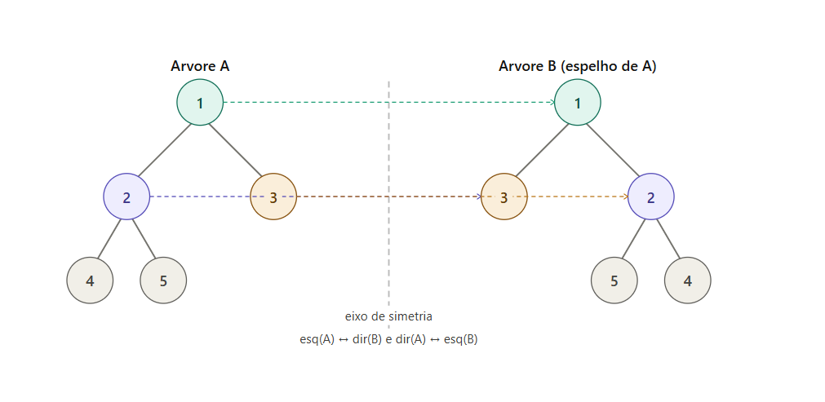
- Implemente List<List<T>> niveisComoListas() que retorna cada nível da árvore como uma lista separada.

9. Desafios para Casa
- Implemente percurso in-order iterativo usando uma pilha (Stack) explícita, sem recursão. Compare a implementação com a versão recursiva.
- Dado o pré-order e o in-order de uma árvore binária (sem repetições), reconstrua a árvore. Implemente um método estático reconstruir(int[] preOrder, int[] inOrder).
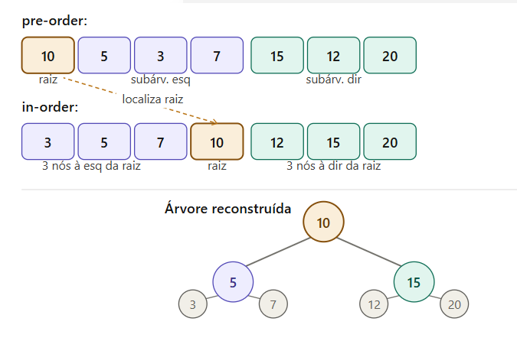
- Serialize e deserialize uma árvore binária. Implemente String serializar() (pre-order com marcador "#" para null) e ArvoreBinaria<Integer> deserializar(String s). Escreva testes roundtrip.

10. Armadilhas Clássicas
⚠️ Armadilha 1 – StackOverflowError em árvores degeneradas
Percursos recursivos empilham um frame por nó. Em uma BST degenerada com 10.000 elementos inseridos em ordem crescente, a altura é n=10.000. A JVM lança StackOverflowError. Solução: use percurso iterativo com pilha explícita, ou garanta balanceamento (AVL).

⚠️ Armadilha 2 – Confundir altura com profundidade
Altura é medida de baixo para cima (folha → raiz). Profundidade é de cima para baixo (raiz → nó). A raiz tem profundidade 0 e altura = altura total da árvore. Uma folha tem profundidade = seu nível e altura = 0.

11. Referências Bibliográficas
- CORMEN, T. H. et al. Introdução a Algoritmos. 4. ed. Elsevier, 2024. Cap. 12.
- GOODRICH, M. T.; TAMASSIA, R. Estruturas de Dados e Algoritmos em Java. 6. ed. Bookman, 2013. Cap. 8.
- Oracle. Java SE API. https://docs.oracle.com/javase/

Árvores Binárias de Busca (BST)

1. Objetivos de Aprendizagem
- Entender a propriedade de ordenação da BST e sua relação com busca binária.
- Implementar inserção, busca, remoção (três casos) e mínimo/máximo em BST genérica com Comparable<T>.
- Analisar a degradação da BST para O(n) em entradas ordenadas.
- Compreender por que balanceamento é necessário (motivação para AVL).

2. Contexto Profissional
🔍 BSTs em sistemas reais
O java.util.TreeMap e TreeSet usam Red-Black Tree (parente balanceado da BST). Bancos de dados como PostgreSQL usam árvores B/B+ (generalizações da BST para disco). Sistemas de arquivo como NTFS (Windows) e HFS+ (Mac) indexam arquivos com B-Trees. A BST pura raramente é usada em produção, mas é o conceito fundamental que motiva todas as variantes balanceadas.

3. Fundamentos Teóricos

3.1 Propriedade BST
Uma Árvore Binária de Busca (BST) é uma árvore binária onde, para todo nó n:
- Todo nó na subárvore esquerda de n tem valor MENOR que n.dado.
- Todo nó na subárvore direita de n tem valor MAIOR que n.dado.
- Não há valores duplicados (na implementação clássica).
Essa propriedade garante que o percurso in-order produz os elementos em ordem crescente e que a busca por um elemento segue o caminho da raiz às folhas, descartando metade da árvore a cada passo — desde que a árvore seja balanceada.
BST em ação

3.2 Os Três Casos de Remoção
- Nó é folha: remover diretamente, atualizar ponteiro do pai para null.
- Nó tem um filho: substituir o nó pelo seu único filho.
- Nó tem dois filhos: substituir o valor do nó pelo seu SUCESSOR IN-ORDER (menor elemento da subárvore direita), depois remover o sucessor (que tem no máximo um filho direito).

4. Implementação em Java
import java.util.Comparator;
import java.util.List;
/**
* Árvore Binária de Busca genérica.
* T deve ser Comparable<T> OU um Comparator<T> deve ser fornecido.
*/
public class BST<T extends Comparable<T>> extends ArvoreBinaria<T> {
// ── Busca ────────────────────────────────────────────────────────────
// Melhor: O(1) – raiz é o alvo
// Médio: O(log n) – árvore balanceada
// Pior: O(n) – árvore degenerada (lista)
public boolean contem(T valor) {
return buscarNo(raiz, valor) != null;
}
private No<T> buscarNo(No<T> no, T valor) {
if (no == null) return null;
int cmp = valor.compareTo(no.dado);
if (cmp == 0) return no;
if (cmp < 0) return buscarNo(no.esquerdo, valor);
return buscarNo(no.direito, valor);
}
// ── Inserção ─────────────────────────────────────────────────────────
// Melhor/Médio: O(log n) | Pior: O(n)
public void inserir(T valor) {
raiz = inserirRecursivo(raiz, valor);
}
private No<T> inserirRecursivo(No<T> no, T valor) {
if (no == null) return new No<>(valor);
int cmp = valor.compareTo(no.dado);
if (cmp < 0) no.esquerdo = inserirRecursivo(no.esquerdo, valor);
else if (cmp > 0) no.direito = inserirRecursivo(no.direito, valor);
// cmp == 0: duplicata ignorada
return no;
}
// ── Mínimo e Máximo ──────────────────────────────────────────────────
// O(h) onde h é a altura da árvore
public T minimo() {
if (raiz == null) throw new IllegalStateException("Árvore vazia");
return minimoNo(raiz).dado;
}
private No<T> minimoNo(No<T> no) {
while (no.esquerdo != null) no = no.esquerdo;
return no;
}
public T maximo() {
if (raiz == null) throw new IllegalStateException("Árvore vazia");
No<T> no = raiz;
while (no.direito != null) no = no.direito;
return no.dado;
}
// ── Remoção (3 casos) ────────────────────────────────────────────────
// Melhor/Médio: O(log n) | Pior: O(n)
public void remover(T valor) {
raiz = removerRecursivo(raiz, valor);
}
private No<T> removerRecursivo(No<T> no, T valor) {
if (no == null) return null; // valor não encontrado
int cmp = valor.compareTo(no.dado);
if (cmp < 0) {
no.esquerdo = removerRecursivo(no.esquerdo, valor);
} else if (cmp > 0) {
no.direito = removerRecursivo(no.direito, valor);
} else {
// Caso 1: sem filhos
if (no.esquerdo == null && no.direito == null) return null;
// Caso 2: um filho
if (no.esquerdo == null) return no.direito;
if (no.direito == null) return no.esquerdo;
// Caso 3: dois filhos – substituir pelo sucessor in-order
T sucessor = minimoNo(no.direito).dado;
no.dado = sucessor;
no.direito = removerRecursivo(no.direito, sucessor);
}
return no;
}
}

5. Análise de Complexidade
Operação | Melhor | Médio | Pior | Observação
Busca | O(1) | O(log n) | O(n) | Pior caso: árvore degenerada
Inserção | O(1) | O(log n) | O(n) | Inserção em ordem crescente gera O(n)
Remoção | O(log n) | O(log n) | O(n) | Encontrar sucessor custa O(h)
Mínimo/Máximo | O(1) | O(log n) | O(n) | Percorre borda esquerda/direita
In-Order (toda) | Θ(n) | Θ(n) | Θ(n) | Sempre visita todos os nós

⚠️ Degradação da BST
Se inserirmos os valores 1, 2, 3, 4, 5 nessa ordem em uma BST, a árvore degenera para uma lista encadeada com altura n-1. Todas as operações ficam O(n), pior que uma lista encadeada porque ainda há sobrecarga dos ponteiros. Isso motiva as árvores balanceadas (AVL, Red-Black).

6. Comparação com o JCF
java.util.TreeMap<K,V> e TreeSet<T> são implementadas com Red-Black Tree, garantindo O(log n) no pior caso para todas as operações (vs. O(n) da BST em entradas ordenadas). Use TreeMap/TreeSet em produção quando precisar de mapa/conjunto ordenado com garantias de pior caso.
Aspecto | Nossa BST | TreeMap/TreeSet (JCF)
Garantia pior caso | O(n) | O(log n)
Balanceamento | Não | Red-Black Tree automático
Entrada ordenada | Degenera | Mantém O(log n)
Iteração em ordem | O(n) via in-order | O(n) via Iterator

7. Testes com JUnit 5
class BSTTest {
private BST<Integer> bst;
@BeforeEach void setUp() {
bst = new BST<>();
// Inserir: 5, 3, 7, 1, 4, 6, 8
for (int v : new int[]{5, 3, 7, 1, 4, 6, 8}) bst.inserir(v);
}
@Test void inOrderDeveSerOrdenado() {
assertEquals(List.of(1,3,4,5,6,7,8), bst.inOrder());
}
@Test void busca() {
assertTrue(bst.contem(4));
assertFalse(bst.contem(99));
}
@Test void minimoEMaximo() {
assertEquals(1, bst.minimo());
assertEquals(8, bst.maximo());
}
@Test void removerFolha() {
bst.remover(1);
assertFalse(bst.contem(1));
assertEquals(List.of(3,4,5,6,7,8), bst.inOrder());
}
@Test void removerNoDoisFilhos() {
bst.remover(3); // 3 tem filhos 1 e 4
assertFalse(bst.contem(3));
// Sucessor de 3 é 4; in-order deve manter integridade
assertEquals(List.of(1,4,5,6,7,8), bst.inOrder());
}
@Test void degeneracaoComInsercaoOrdenada() {
BST<Integer> degenerada = new BST<>();
for (int i = 1; i <= 10; i++) degenerada.inserir(i);
// Altura deve ser n-1 = 9
assertEquals(9, degenerada.altura());
}
}

8. Exercícios Práticos
- Trace a árvore BST resultante da inserção da sequência [10, 5, 15, 3, 7, 12, 20]. Mostre o estado da árvore após inserir cada elemento.
- Implemente T predecessor(T valor): retorna o maior elemento menor que valor (o predecessor in-order).
- Implemente List<T> intervalo(T min, T max): retorna todos os elementos no intervalo [min, max] em ordem crescente. Qual a complexidade?
- Implemente boolean ehBST(No<T> raiz): verifica se uma árvore binária qualquer satisfaz a propriedade BST. Dica: passe min e max como parâmetros na recursão.

9. Desafios para Casa
- BST com Comparator: implemente uma versão de BST que aceita um Comparator<T> no construtor, permitindo uso com objetos que não implementam Comparable<T>. Teste com Produto ordenado por preço.
- Implemente remoção iterativa (sem recursão) dos três casos, usando um loop e mantendo referência ao pai do nó alvo.

10. Armadilhas Clássicas
⚠️ BST degenerada com dados ordenados ou quase-ordenados
Dados de APIs (IDs sequenciais, timestamps em ordem) inseridos diretamente em BST geram estrutura O(n). Em produção, use sempre TreeMap/TreeSet (Red-Black Tree) ou implemente AVL (Semana 9). Nunca use BST pura para dados potencialmente ordenados.

11. Referências Bibliográficas
- CORMEN, T. H. et al. Introdução a Algoritmos. 4. ed. Elsevier, 2024. Cap. 12.
- GOODRICH, M. T.; TAMASSIA, R. Estruturas de Dados e Algoritmos em Java. 6. ed. Cap. 11.

